На правах рукописи

ДАРЬЕНКОВА Дарья Вячеславовна

НАПРАВЛЕНИЯ ПРЕОБРАЗОВАНИЯ ОТКРЫТЫХ ОЗЕЛЕНЁННЫХ ПРОСТРАНСТВ НИЖНЕГО НОВГОРОДА

Специальность 05.23.22 – Градостроительство, планировка
сельских населенных пунктов

АВТОРЕФЕРАТ
диссертации на соискание ученой степени
кандидата архитектуры

Санкт-Петербург – 2013
Работа выполнена в ФГБОУ ВПО «Санкт-Петербургский государственный архитектурно- строительный университет» на кафедре градостроительства

Научный руководитель:  Официальные оппоненты:  Ведущая организация: | доктор архитектуры, доцент  Нефёдов Валерий Анатольевич  Крашенинников Алексей Валентинович  доктор архитектуры, профессор,  советник РААСН, ФГБОУ ВПО «Московский архитектурный институт (государственная академия)», кафедра градостроительства, профессор;  Клочкова Ольга Николаевна  кандидат архитектуры, доцент, ФГБОУ ВПО «Саратовский государственный технический университет имени Гагарина Ю.А.», кафедра архитектуры, доцент  ОАО «НИИП Градостроительства» научно-исследовательский и проектный институт по разработке генеральных планов и проектов застройки городов, г. Санкт-Петербург

Защита состоится « 18 » декабря 2013 г. в ____часов на заседании диссертационного совета Д 212.223.05 при ФГБОУ ВПО «Санкт-Петербургский государственный архитектурно–строительный университет» по адресу: 190005, Санкт–Петербург, ул. 2-я Красноармейская, д.4, зал заседаний диссертационного совета (ауд.505).

Телефакс (812) 316-58-72
эл. почта: rector@spbgasu.ru

С диссертацией можно ознакомиться в фундаментальной библиотеке ФГБОУ ВПО «Санкт-Петербургский государственный архитектурно-строительный университет».

Автореферат разослан « _____ » ноября 2013 г.

Ученый секретарь  диссертационного совета  кандидат архитектуры,  доцент |  | Вайтенс А.Г.
I. ОБЩАЯ ХАРАКТЕРИСТИКА РАБОТЫ
Актуальность исследования. Для современного градостроительного развития Нижнего Новгорода характерно динамичное преобразование городских территорий и заметное сокращение открытых озеленённых пространств. Расположившись на границе Приволжской возвышенности и Балахнинской низины, город обладает сложным природным рельефом, что обусловливает существенное различие нагорных и заречных частей. В каждой из этих частей историческое преобразование природного ландшафта происходило по-разному, не всегда достигая взаимосвязанности всех компонентов природы.
В процессе роста и территориального развития города, когда одновременно с крупными промышленными предприятиями строились отдельные жилые районы, система открытых озеленённых пространств Нижнего Новгорода приобрела разрозненный характер, осложнивший их функциональное использование. В связи с этим возникла необходимость рассмотреть направления их преобразования.
Рекреационные территории вдоль береговой зоны Волги и Оки, как и сами водные объекты, являются основой природного каркаса города. В настоящее время в Нижнем Новгороде наблюдается сокращение площади существующих рекреационных территорий ввиду экспансии жилой застройки, а также их постепенное разрушение в связи с отсутствием научно-обоснованной концепции развития открытых озеленённых пространств города.
Бывшие промышленные и складские территории, изначально тяготевшие к береговым пространствам, занимают наиболее ценные в ландшафтном отношении участки города и, фактически, уменьшают возможность их использования в целях организации рекреации населения.
Большинство существующих открытых озеленённых пространств ни по своей структуре, ни по расположению в городе не обеспечивают достаточного разнообразия и возможности выбора форм активного досуга, а также возможности их использования в рекреационных целях в различные периоды года. В связи с этим возникает необходимость рассмотрения подходов к преобразованию открытых озеленённых пространств с позиции их совершенствования в структуре природного каркаса и их последующего поддержания, а также устойчивого развития.
По мере развития города сложившаяся структура открытых озеленённых пространств становится всё менее эффективной, как с точки зрения обеспечения жителей города местами рекреации, так и с точки зрения экологической устойчивости территорий.
Это выражается, в частности, в том, что при наличии около 40 % озеленения территории, степень обустроенности, набор специализированных площадок и структура самих пространств не отвечают современным требованиям населения.
Особенностью планировочной структуры Нижнего Новгорода является тенденция преимущественного освоения открытых пространств на повышенных участках межовражных плато, а также низин оврагов путём засыпки и укрепления откосов. При этом до 80 % склоновых территорий и территорий со сложным рельефом остаются неосвоенными. Недостаточно эффективным является и использование открытых пространств в качестве мест рекреации для наиболее подвижных групп населения, что остаётся в числе факторов, влияющих на преобразование открытых озеленённых пространств Нижнего Новгорода.
Актуальность исследования определяется необходимостью преобразования системы открытых озеленённых пространств Нижнего Новгорода с повышением эффективности её использования с учётом реализации предложений, заложенных в Генеральном плане 2008 года, а также на основе анализа потребностей всех возрастных групп населения в местах рекреации.
Степень разработанности темы исследования.
Теоретическая база исследования основывается на трудах, посвящённых изучению:
- формирования архитектурной среды и организации городских пространств: А.Г. Большакова, А.П. Вергунова, Ю.И. Курбатова и других;
- вопросов преобразования открытых озеленённых пространств на различных градостроительных уровнях в работах А.В. Городкова, В.А. Григорьева, И.Н. Етеревской, Н.В. Ивановой, С.С. Фролова, Э.Э.Красильниковой, И.А. Огородникова, Е.В. Пуляевской;
- ландшафта с точки зрения организации рекреационной деятельности в трудах Ю.Н. Лобанова, И.Д. Родичкина, И.И. Соколова, В.П. Стаускаса, Ю.Б. Хромова;
- организации рекреационных территорий, определению рекреационного потенциала, видам рекреационной деятельности в работах М. Бердуса, М. Богена, И.В. Зорина, В.А. Кварталенко, Н.С. Мироненко, В.Б. Нефедовой, Т.В. Николаенко, И.Т. Твердохлебова, М.А. Маташовой;
- экологической оптимизации городской среды, подходам к ландшафтному проектированию и принципам формирования систем озеленения в работах Е.А. Ахмедовой, В.А. Горохова, В.В. Владимирова, С.Н. Кичева, И.Г. Лежавы, Л.Б. Лунца, Е.М. Микулиной, В.А. Нефедова, А.В. Сычевой;
- эмоционального восприятия пространства города и поведенческой реакции в трудах К. Линча, Дж. О. Саймондса, Ю.А. Рочняка, Х.Э. Штейнбаха;
- пространственной организации городской среды в трудах И.В. Барсовой, С.Ф. Васильчиковой, А.А. Высоковского, В.Л. Глазычева, Г.Ф. Горшковой, М.Ф. Денисова, Л. Кана, О.В. Кониной, А.В. Крашенинникова, И.В. Лазаревой, У. Митчелла, Ф. Рама, Е.О. Смоленской, В.Т. Шимко, А.А. Яковлева.
- градостроительных аспектов формирования городской среды в работах М.Г. Бархина, Т.В. Вавилонской, Ф. Гибберда, Н.Ф. Гуляницкого, К. Зитте, О.Н. Клочковой, М.П. Кудрявцева, И.Г. Лежавы, Э.Л. Лихачёвой, И.В.Понаморёва, Т.Я. Ребайн, Т.Ф. Саваренской, В.Н. Семенова, И.М. Смоляра, Д.Л. Тимофеева.
- приемам и средствам ландшафтного дизайна, элементам озеленения и благоустройства в работах Е.С. Аксенова, Б. Келлера, Н.П. Титовой.
- экологически сбалансированного ландшафта с позиций устойчивого развития в научных трудах Т.И.Задворянской, Е.Ю.Зайковой Д.В.Литвинова, Сотниковой И.В.
Учёными из Нижнего Новгорода А.Л. Гельфонд, Г.Ф. Горшковой, Е.В.Гуськовой, О.Н. Ворониной, А.Н.Ворониной, С.М. Шумилкиным, А.А. Худиным, А.А. Яковлевым ранее были изучены вопросы формирования городской среды без выделения проблем преобразования озеленённых пространств, учитывающих потребности населения разных возрастных групп.
Изучение вопросов преобразования открытых озеленённых пространств Нижнего Новгорода находится в центре внимания научно-исследовательских и проектных институтов НИИ «Гражданпроект» и ГУП НИиПИ ГЕНПЛАН Москвы.
Цель и задачи исследования.
Целью диссертационной работы является разработка научно-обоснованных направлений ландшафтного преобразования городских открытых озеленённых пространств, а также теоретических моделей их осуществления в условиях Нижнего Новгорода.
Задачи исследования:
1. Изучить историческую эволюцию направлений организации открытых пространств Нижнего Новгорода.
2. Проанализировать существующее состояние городских открытых озеленённых пространств, выявить факторы и предпосылки, влияющие на их формирование.
3. Предложить направления и разработать принципы, методы, рекомендации ландшафтного преобразования городских открытых озеленённых пространств.
4. Предложить стратегию развития природного каркаса Нижнего Новгорода и определить основные её этапы.
5. Разработать научно-теоретические модели ландшафтной организации открытых озеленённых пространств Нижнего Новгорода с учётом потребностей различных возрастных групп населения.
Объектом исследования являются открытые городские озеленённые пространства Нижнего Новгорода, основное назначение которых заключается в создании мест рекреации для населения.
Предметом исследования являются направления и подходы к преобразованию системы городских открытых озеленённых пространств на основе предлагаемых научных принципов, методов и рекомендаций.
Научная новизна исследования заключается в следующем:
1. Дано определение понятия СГООП - системы городских открытых озеленённых пространств. Выявлены 5 типов её развития различных периодов, проблемы их функциональной организации, конфликтные ситуации, а также определены направления преобразования открытых пространств, характерные для этих периодов.
2. По результатам проведенных социологических обследований, включавших в себя три блока - «функционально-градостроительный», «визуально–эстетический» и «социально-мотивационный» - выявлены основные места тяготения населения для рекреации, а также определена приоритетность основных проблем, связанных с организацией и социальной адаптацией рекреационных территорий.
3. В результате проведённых натурных обследований и многофакторного анализа СГООП предложена типология организации открытых озеленённых пространств.
4. Разработаны принципы, методы и критерии дифференциации ландшафтной организации городских открытых озеленённых пространств Нижнего Новгорода.
5. Впервые предложены направления преобразования открытых озеленённых пространств Нижнего Новгорода, базирующиеся на анализе существующих факторов.
6. Разработана стратегия развития природного каркаса Нижнего Новгорода и определены основные её этапы.
7. В результате анализа наиболее характерных ландшафтно-градостроительных ситуаций предложены 6 графоаналитических моделей ландшафтной организации СГООП разных типов на наиболее характерных участках города и даны рекомендации по их ландшафтной организации.
8. Предложены модели социально-пространственной организации территорий для детей, подростков, молодёжи и старшей возрастной группы, а также даются рекомендации по их формированию, исходя из потребности в разных видах отдыха.
Методологической основой исследования является комплексный подход, включающий анализ научной и нормативно-правовой литературы, изучение современной отечественной и зарубежной практики преобразования городских открытых озеленённых пространств, проведение социологического опроса, моделирование вариантов преобразования городского пространства. Целям исследования также отвечало проведение натурных обследований, фотофиксации современного состояния городских открытых пространств Нижнего Новгорода.
Область исследования соответствует требованиям паспорта научной специальности ВАК 05.23.22 – Градостроительство, планировка сельскохозяйственных населенных пунктов, пункту 3 «основы планировки, застройки и реконструкции жилых и производственных функциональных зон городов и сел, их общественных центров, ландшафтных комплексов и мест отдыха, архитектурно-градостроительных ансамблей, систем внешнего благоустройства и транспортно-коммуникационных систем» и пункту 4 «разработка методологических основ градостроительного прогнозирования, планирования и проектирования, основ правового обеспечения градостроительной деятельности».
Практическая ценность и реализация результатов исследований работы состоит в том, что полученные результаты позволят:
- оптимально решить задачи преобразования открытых озеленённых пространств города, последовательно увеличивая в его структуре долю природных компонентов ландшафта и эффективно используемых пространств;
- создать условия для последовательного внедрения новых направлений и методов ландшафтной организации озеленённых пространств;
- обеспечить подход к проектированию открытых пространств города с позиции реализации социальных, эстетических, экономических и экологических ресурсов территории.
- составить теоретическую основу для использования в учебном процессе при разработке проектов городской среды, включающих вопросы сохранения и воспроизведения природных ресурсов.
Апробация результатов работы. Основные материалы исследования были представлены в публикациях и докладах на научно-технических конференциях СПбГАСУ в 2008, 2009 и 2010 гг., на международных конференциях: «Городской дизайн и экология: Международные перспективы» в 2008 году, Санкт-Петербург, « Современный ландшафтный дизайн: новые перспективы» в 2010 году, Санкт-Петербург.
Результаты исследования были внедрены в проектную практику ГУП НИиПИ ГЕНПЛАНА Москвы при разработке проекта территории спортивно-рекреационного назначения по улице Козицкого и в проектную практику ООО «НАСКО» (Нижний Новгород) при разработке проекта «Планировка территории по Сормовскому шоссе,24 в Московском районе города Нижнего Новгорода».
Публикации. Материалы диссертации опубликованы соискателем в 6 печатных статьях, общим объемом 1,44 п.л., в том числе 3 работы опубликованы в изданиях, входящих в перечень ведущих рецензируемых научных журналов, утвержденный ВАК РФ, а 1 статья в международном издании.
Структура и объем работы. Диссертация содержит 130 страниц машинописного текста. Содержание диссертации изложено во введении, трёх главах и заключении, списка литературы и приложений с цветными иллюстрациями, схемами и диаграммами. Текст содержит ссылки на иллюстрации.
Во введении выявлена проблема и обоснована актуальность проводимых исследований, обозначены цель и задачи, теоретическая база, объект и предмет исследования, научная новизна и практическая значимость работы.
Первая глава «Проблемы и тенденции использования городских открытых озеленённых пространств в системе природного каркаса Нижнего Новгорода» посвящена исследованию (СГООП) Нижнего Новгорода и рассмотрению факторов, оказывающих влияние на неё. Анализ эволюции развития СГООП на схемах генерального плана различных периодов выявил пять её типов, а также определил направления организации открытых пространств, характерные для этих периодов. В структуре открытых пространств (на градостроительном уровне) определены компоненты, изучены основные проблемы их функционального наполнения и тенденции использования. Был изучен анализ тенденций международной практики преобразования открытых озеленённых пространств, который подчеркнул актуальность рассмотрения социальных потребностей населения в единстве с природным каркасом. Результаты проведенных социологических обследований выявили основные места тяготения населения для рекреации, а также определили приоритетность основных факторов и проблем, связанных с организацией и социальной адаптацией рекреационных территорий. В результате проведённых натурных обследований и многофакторного анализа СГООП предложена типология организации открытых озеленённых пространств Нижнего Новгорода.
Во второй главе «Направления преобразования открытых озеленённых пространств Нижнего Новгорода с позиций обеспечения устойчивого развития территории» в соответствии с рассмотренными ранее факторами и предпосылками разработаны принципы, методы, выделены основные типы открытых озелененных пространств, на базе которых предлагаются направления преобразования открытых озеленённых пространств Нижнего Новгорода. На основе проведённого исследования и типологии СГООП разработана стратегия развития открытых озеленённых пространств. Теоретическая модель позволяет представить возможные направления преобразования и восстановления утраченных элементов структуры СГООП в целях повышения экологического равновесия.
В третьей главе «Ландшафтная организация открытых пространств в структуре природного каркаса Нижнего Новгорода» предлагаются 6 моделей преобразования открытых озеленённых пространств и рассматриваются основы их функциональной организации на: овражных территориях, на заброшенных (пустырях и свалках) с плоским рельефом, склоновых со сложным рельефом, на подтопляемых, на бывших складских и промышленных, в структуре жилой застройки. Также даны рекомендации по ландшафтной организации СГООП. Предложена классификация открытых озеленённых пространств с точки зрения социальной типологии. Подробно рассматриваются особенности социально-пространственной организации территорий для отдыха различных возрастных групп, предлагаются модели социально-пространственной организации территорий для детей, подростков, молодёжи и старшей возрастной группы, а также даются рекомендации по их формированию, исходя из потребности в разных видах отдыха.
II. ОСНОВНЫЕ ПОЛОЖЕНИЯ И РЕЗУЛЬТАТЫ ИССЛЕДОВАНИЙ ДИССЕРТАЦИИ, ВЫНОСИМЫЕ НА ЗАЩИТУ

1. Выявлены 5 типов развития СГООП различных периодов, а также определены направления организации открытых пространств, характерные для этих периодов, выявлены проблемы их функциональной организации, конфликты.
С учётом определения, предложенного А.П.Вергуновым, в данном исследовании под системой городских открытых озеленённых пространств Нижнего Новгорода (СГООП) предлагается понимать совокупность озеленённых территорий, сохранённых или преобразованных в результате действия человека, обладающих единым экологическим композиционным и функциональным смыслом.
Одной из главных целей преобразования СГООП является обеспечение взаимосвязанности озеленённых пространств, которые входят в состав территорий общего пользования с территориями жилой застройки, с регенерирующими территориями, бывшими промышленными и складскими.
С момента основания города в 1221 г. формирование открытых озеленённых пространств зависело в первую очередь от характера распределения основных природных факторов. Анализ эволюции развития СГООП на схемах генерального плана различных периодов выявил пять её типов: 1) «естественно-природный», 2) «линейно-радиальный», 3) «фрагментарно-радиальный», 4) «дискретный», 5) «хаотично-фрагментарный». А также определил направления организации открытых пространств, характерные для этих периодов: формирование открытых озеленённых пространств жилой застройки на периферийных территориях со сложным рельефом; организация открытых озеленённых пространств (городского значения) в местах наибольшей социальной привлекательности; формирование мест рекреации на береговых территориях; создание новых мест проведения досуга и рекреации городского, районного и микрорайонного значения, также на территориях жилой застройки в зависимости от потребности населения. В настоящее время наблюдается сокращение площади зеленых массивов на 35 % (по сравнению с исходным состоянием озеленённых территорий).
В ходе исследования современного подхода к формированию открытых пространств Нижнего Новгорода было выявлено, что в настоящее время они представляют собой не столько систему функционально взаимосвязанных озеленённых пространств, сколько совокупность парковых, уличных, дворовых, санитарно-защитных озеленённых территорий, в недостаточной степени ориентированных на формирование благоприятной экологической обстановки. Структура открытых пространств (на градостроительном уровне) может включать: озеленённые массивы растительности; деградирующие участки территорий (постиндустриальные, складские); участки без определённого назначения и территории свалок; непригодные для застройки подтопляемые территории; береговые подтопляемые территории; водные объекты; овражные территории и непригодные для застройки территории со сложным рельефом; озеленённые территории в структуре жилой застройки.
К числу основных проблем функционального наполнения открытых пространств можно отнести следующие: 1) отсутствие оптимальной планировочной структуры, отвечающей реальным потребностям разных возрастных групп; 2) отсутствие единой концепции организации открытых пространств в жилой среде; 3) отсутствие устойчивых связей между элементами СГООП; 4) нереализованный природный ресурс территории; 5) недостаточное развитие основных социальных функций открытых пространств. Среди наиболее характерных конфликтов необходимо выделить: конфликт между физическими, социальными, эстетическими потребностями каждой возрастной группы населения и существующей организацией СГООП; конфликт между природным потенциалом озеленённых пространств и характером их использования для достижения устойчивого развития городской социально востребованной среды; конфликт между необходимостью обеспечения связей в СГООП и наличием разрозненных, точечных озеленённых территорий.
2. По результатам проведенных социологических обследований, включавших в себя три блока - «функционально-градостроительный», «визуально–эстетический» и «социально-мотивационный» - выявлены основные места тяготения населения для рекреации, а также определена приоритетность основных проблем, связанных с организацией и социальной адаптацией рекреационных территорий.
В частности, 36% опрошенных подтвердили существование в открытых озеленённых пространствах конфликтных отношений между потребностью населения в организованных местах проведения досуга и недостаточным оснащением открытых озеленённых пространств. У 64% опрошенных жителей возникает потребность в обустроенных местах для занятий экстремальными видами спорта на озеленённых территориях (скейтборд, ролики и т.д.). Для 35% опрошенных в качестве проблемы было обозначено отсутствие организованных зон для проведения досуга рядом с жилой застройкой. Отсутствие мест отдыха для пожилых людей отметили 38% опрошенных жителей города старшего поколения. А 84% из них считают проблемой недостаточно организованные пространства для детей и родителей. Основными местами тяготения населения с целью рекреации являются: 1) участок территории на берегу реки Оки в микрорайоне «Молитовка»; 2) территория гребного канала; 3) территория без определённого назначения в микрорайоне «Мещерское озеро» 4) участок с элементами озеленения в микрорайоне Щербинки I-II 5) территория Почаинского оврага. Проведённый социологический опрос выявил, что к числу наиболее востребованных видов занятий для жителей Нижнего Новгорода на озелененных территориях относятся: пешие прогулки, катание на велосипеде, игра в футбол, занятия фитнессом в природном окружении, катание на лыжах, сноуборде, коньках, скейтборде.
Из вышесказанного следует, что необходимо разработать принципы, методы, направления преобразования СГООП Нижнего Новгорода и предложить рекомендации по организации открытых пространств, которые будут способствовать уменьшению числа конфликтных ситуаций, будут удовлетворять потребность людей всех возрастных категорий в возможной рекреации в природном окружении в зависимости от потребности в активном, пассивном или экстремальном отдыхе. Анализ тенденций международной практики преобразования открытых озеленённых пространств позволяет подчеркнуть актуальность рассмотрения социальных потребностей населения в единстве с природным каркасом как структурную основу территории.
3. В результате проведённых натурных обследований и многофакторного анализа СГООП предложена типология организации открытых озеленённых пространств.
Разработана типология организации открытых озеленённых пространств: в зависимости от расположения в структуре города – района – микрорайона, в зависимости от места назначения территории, в зависимости от характера рельефа, в зависимости от характера взаимодействия с окружающими территориями. Предлагается выделить такие типы СГООП, как «узлы», «береговые территории», «сопутствующие территории», «территории рекреации», которые дифференцируются в зависимости от места назначения территории: пустыри и свалки, площади, бывшие промышленные зоны, территории жилых районов, овражные, склоновые территории вдоль рек Волги и Оки. По характеру ландшафта они делятся на «овражные», «равнинные», «склоновые крутые», «склоновые пологие», «подтопляемые равнинные», «комбинированные».
4. Разработаны принципы, методы и критерии дифференциации ландшафтной организации городских открытых озеленённых пространств Нижнего Новгорода.
В соответствии с рассмотренными факторами и предпосылками предложены следующие принципы: 1) принцип экологической стабильности подразумевает восстановление утраченных компонентов ландшафта на территориях с повышенной экологической напряжённостью; 2) принцип пространственного объединения заключается в объединении разрозненных фрагментов озеленённых пространств в единую систему с устойчивыми связями путём восстановления природных элементов на деградирующих и разрушенных территориях; 3) принцип биопозитивности предполагает восстановление утраченных природных компонентов, а также максимальное дополнительное включение их в СГООП; 4) принцип сезонной универсальности подразумевает преобразование участков озеленённых территорий в различные сезоны года под тот вид отдыха, который наиболее востребован у разных категорий граждан; 5) принцип социальной ориентированности основан на учёте потребностей разных возрастных групп населения в местах возможной рекреации, как на короткий период времени, так и на более длительный, как для активной части населения, так и маломобильной; 6) принцип инвестиционной привлекательности заключается в максимально эффективном и рациональном преобразовании и использовании СГООП с минимальными затратами посредством современных экономических механизмов преобразования открытых пространств, основанных на окупаемости ряда последовательных этапов изменения ландшафта.
Применительно к ситуации Нижнего Новгорода предлагаются следующие методы преобразования открытых озеленённых пространств:
1. Метод реструктуризации предусматривает функциональное разграничение СГООП с учётом потребностей разных возрастных и социальных групп населения на зоны пребывания детей младшего возраста и их родителей, подростков, молодёжи, людей среднего возраста и пожилых людей;
2. Метод регенерации ландшафта подразумевает создание качеств среды, обеспечивающих восстановление и поддержание природной составляющей открытых пространств, в первую очередь, на бывших промышленных, транспортных, бывших складских и без определённого назначения территориях;
3. Метод сезонной трансформации подразумевает использование возможностей фрагментов озеленённых территорий к преобразованию в различные сезоны года для создания привлекательных для разных категорий граждан мест рекреации;
4. Метод интегрирования фрагментов заключается в создании единой системы СГООП с заполнением «интервалов» путём формирования объединяющих «зелёных осей» и «клиньев»;
5. Метод социальной адаптации ландшафта основан на структурировании открытых пространств в соответствии с потребностями разных возрастных групп населения, создании мест возможной рекреации, как на короткий период, так и на длительный, в первую очередь вблизи жилой застройки.
Данные методы разработаны для того, чтобы повысить экологическую устойчивость СГООП, воссоздать целостность взаимосвязей между отдельными озеленёнными пространствами. При этом структуры восстанавливаемых и вновь формируемых компонентов природы должны обеспечивать прогнозируемое положение всей системы и способствовать поддержанию её функциональности.
Для определения научно-практических подходов формирования природного каркаса СГООП Нижнего Новгорода предлагается выделение основных типов открытых озелененных пространств, которые зависят от: 1) характера рекреационной деятельности; 2) сезонного использования; 3) длительности рекреации; 4) типа территории.
5. Впервые предложены направления преобразования открытых озеленённых пространств Нижнего Новгорода, базирующиеся на анализе существующих факторов.
В результате проведённых натурных обследований и многофакторного анализа СГООП Нижнего Новгорода предлагаются направления преобразования открытых озеленённых пространств Нижнего Новгорода:
1) Ландшафтная организация территорий на основе смены функций возможна в условиях сложившегося уникального природного каркаса, где открытые пространства формируют индивидуальность архитектурной среды города по степени обеспеченности формами досуга разных возрастных групп;
2) Функциональное наполнение территорий со сложным рельефом может дать дополнительную возможность разнообразить досуг населения с помощью преобразования поверхности и организации зон активного отдыха;
3) Ревитализация береговых и подтопляемых территорий заключается в их освоении с внедрением многофункциональных объектов, нацеленных на привлечение населения к новым местам рекреации в зависимости от уровня возможного подъёма воды;
4) Ландшафтное освоение городских свалок, заброшенных и бывших промышленных территорий основывается на естественном поэтапном восстановлении природы на них. Внедрение зон рекреации для населения с самовосстанавливающимся природным покровом может дать возможность вернуть природные компоненты, утраченные ранее, посредством их последующего замещения на новые;
5) Реструктуризация открытых озеленённых пространств в системе жилой застройки основывается на учёте интересов разных возрастных групп населения. Основная задача заключается в чётком разграничении территории по функциям зон и виду отдыха;
6) Ландшафтное наполнение сопутствующих территорий коммуникационных пространств подразумевает возвращение на них природных компонентов, способных выполнять шумо-пыле-грязе защитные функции.
6. Разработана стратегия развития природного каркаса Нижнего Новгорода и определены основные её этапы.
На основе проведённого исследования наиболее характерных проблемных ситуаций организации системы открытых озеленённых пространств и типологии СГООП Нижнего Новгорода предлагается стратегия развития открытых озеленённых пространств. Теоретическая модель позволяет представить возможные направления преобразования и восстановления утраченных элементов структуры СГООП в целях повышения экологического равновесия. Три этапа определяют развитие открытых озеленённых пространств города: «Зелёные узлы», «Зелёные клинья», «Интеграция в систему узлов и клиньев». По результатам проведённого социологического опроса предполагается формирование «зелёных узлов» на территориях максимального тяготения населения для рекреации в природном окружении, а также на наиболее крупных городских площадях. Этап «Зелёные клинья» предполагает восстановление озеленённых пространств на бывших промышленных территориях, пустырях, территориях свалок за счёт преобразования их в места каждодневной рекреации для жителей ближайших жилых кварталов. Размер зелёных клиньев предлагается шириной до 1 км, а площадь не более 100га. Этап «Интеграция в систему узлов и клиньев» подразумевает появление связующих «осей» (ширина до 0,5 км) между основными массивами озеленённых пространств - «узлами» и «зелёными клиньями» через 30 лет развития, за счёт восстановления и озеленения сопутствующих территорий магистральных дорог и создание «зелёных границ» (ширина до 0,3 км) вокруг периферийных центров и пригородов с жилой застройкой. Далее предполагается регенерация «зелёного периметра» вокруг города с помощью крупных зелёных массивов шириной до 500 м и площадью до 500 га.
Данная теоретическая модель предложена на срок 30 лет с учетом того, что новый ГЕНПЛАН города разрабатывается на срок 20 лет.
7. В результате анализа наиболее характерных ландшафтно-градостроительных ситуаций предложены 6 графоаналитических моделей ландшафтной организации СГООП разных типов на наиболее характерных участках города и даны рекомендации по их ландшафтной организации.
Исходя из результатов анализа наиболее характерных проблемных ситуаций СГООП Нижнего Новгорода, в работе предлагаются модели преобразования открытых озеленённых пространств, которые включают в себя ландшафтную организацию: 1) на овражных территориях; 2) на заброшенных участках (пустырях и свалках) с плоским рельефом; 3) на склоновых территориях со сложным рельефом; 4) на подтопляемых территориях;5) на бывших складских, промышленных территориях;6) на территориях в структуре жилой застройки.
1) Для ландшафтной организации овражных территорий в Нижегородском, Приокском и Советском районах города рекомендуется: формирование многоуровнего озеленённого пространства с удалением до 1000 м от жилой застройки для занятий экстремальными видами спорта с сезонной сменой функций. Создание на верхнем уровне (шириной 50 -70 м) зоны пассивного отдыха, на среднем (шириной 25-35 м) пешеходных и велосипедных трасс, на нижнем (шириной 40-60 м) зоны активного и экстремального отдыха с игровыми полями, обладающими сменной сезонной функцией.
2) На неиспользуемых пространствах (бывших свалках) возможны три варианта развития территории на базе одной модели, в зависимости от расстояния до жилой застройки: «сад» (до 500 м), «парк» (до 1000 м), «лес» (до 1500 м). На периферийных городских территориях в Канавинском, Советском, Приокском районах предлагается комплексная реконструкция существующих территорий с освоением свободных участков, развитие общественно-спортивных функций с тяготением к природному ландшафту, чёткое разделение территории с помощью зелёных полос шириной 10-15 метров по вариантам, а также шумозащитная полоса по периметру шириной 25-30 метров из высоких природных компонентов, отделяющая от жилой застройки.
3) В Советском, Приокском, Нижегородском районах города предлагается осуществлять преобразование склоновых территорий и территорий со сложным рельефом на основе модели, которая включает в себя четыре варианта: «Серпантин» (от 1 га), «Зигзаг» (от 1,5 га), модель «Волна», от (1,5 га), модель «Геометрия» (от 1 га). На территориях со сложным рельефом рекомендуется: на пологих склонах (от 1 га) формирование прогулочных направлений, на крутых волжско-окских склонах (от 1,5 га) создание спусков для занятий экстремальными видами спорта, применение реструктурирующих зелёных полос шириной 10-15 метров из высоких природных компонентов.
4) Склонные к подтоплению территории в Канавинском, Московском, Сормовском районах, в разные сезоны года, могут быть преобразованы на основе следующей модели, которая включает в себя три варианта с вертикальным развитием узлов по принципу подобия рельефа: вариант «летней рекреации» (от 1,5 га), вариант «осеннее - весенней рекреации» (от 1 га), вариант «зимней рекреации» (от 1,5) га. На территориях, подверженных подтоплению рекомендуется изменять форму рельефа, который мог бы быть применим в разные сезоны года как многофункциональное пространство. В летний период предлагается формировать: детское игровое пространство на 3-м уровне, пространство для катания на роликах, скейтборде для подростков на 2-ом, а пространство для пассивного отдыха в природном окружении на 1-ом. В осенне – весенний период рекомендуется использовать территорию в зависимости от этапа подтопления: как место рекреации у воды и катания на лодках на 1-ом, 2-ом уровнях, площадку спортивного назначения на 3-м уровне. В зимний период предлагается создавать зоны активного отдыха на 3-м уровне, а спортивные трассы с сезонно – трансформирующейся функцией на 1-ом и 2-ом уровнях.
5) На бывших складских и промышленных территориях в Автозаводском, Канавинском, Сормовском, Приокском районах создание новых мест рекреации может быть реализовано на основе модели экореконструкции, которая может изменяться в зависимости от расположения: на территориях новой жилой застройки, на расстоянии до 500 м от жилой застройки, на прибрежных территориях до 1000 метров от жилой застройки. Для ландшафтной организации открытых пространств на бывших складских и промышленных территориях рекомендуется: восстановление природного покрова, утраченных компонентов природы и формирование зон отдыха со спортивно-рекреационной функцией, в первую очередь, на стыке промышленных и селитебных зон; создание эффективных экранов из растительности высотой15-25 метров, использование универсальных зелёных полос для ветро-газо- пылезащиты шириной 30 метров с тремя ярусами из низкой и высокой растительности по периметру, применение реструктуризирующих зелёных полос шириной 10-15 метров с двумя уровнями высоты природных компонентов.
6) Для ландшафтной реконструкции открытых пространств в системе существующей жилой застройки в Московском, Ленинском, Канавинском районах предлагается «трансформирующаяся» линейно-узловая модель. Рекомендуется для активного отдыха использование до 50% площади озеленённой территории, чёткое разграничение территории по функциям зон и видам отдыха при помощи «зелёных» интервалов с природными компонентами ландшафта, применение универсальных защитных полос шириной 20 метров, с двумя уровнями по высоте природных компонентов, приближенных к источникам шума, пыли и загрязнения.
8. Предложены модели социально-пространственной организации территорий для детей, подростков, молодёжи и старшей возрастной группы, а также даются рекомендации по их формированию, исходя из потребности в разных видах отдыха.
Предлагается классифицировать открытые озеленённые пространства с точки зрения социальной типологии по следующим категориям: в зависимости от предназначения территории для разных возрастных групп, по целевой специализации, в зависимости от удалённости от городской застройки, по ценовой доступности. В соответствии с концепцией преобразования открытых озеленённых пространств и с предложенной классификацией рассматриваются особенности социально-пространственной организации территорий для отдыха различных возрастных групп, которые включают в себя открытые озеленённые пространства: детские игровые, для подростков, для молодёжи, для старшей возрастной группы. Предлагается модель преобразования открытых озеленённых пространств для разных возрастных групп населения, которая включает в себя: «буферные озеленённые пространства» (ширина 25 - 35 м, высота древесных пород 5-7 м, высота кустарника 3-4 м), «реструктурирующие зелёные полосы» (10 -15 м ширина, 7-10 м высота древесных пород, 3-4 м высота кустарника), «зелёные экраны» (7-10 м высота древесных пород, 3-4 м высота кустарника) и «озеленённые полосы пешеходных направлений» (двух или трёхрядная посадка из высоких экранирующих насаждений шириной 3-5 м).
Для социально-пространственной организации детских пространств рекомендуется чёткое разделение зон отдыха при помощи зелёных экранов, формирование визуально изолированной зоны отдыха. Эти пространства могут быть дополнены площадками проведения совместного досуга старшего поколения с младшим в природном окружении, с размещением на них зрительных индикаторов, облегчающих ориентацию. Для ландшафтной организации пространств подростков рекомендуется создание мест рекреации для занятий экстремальными видами спорта на территории жилой застройки или рядом с ней, ограниченных шумозащитными экранами. Для организации среды молодёжи и людей среднего возраста рекомендуется на территории микрорайона и на береговых территориях формирование спортивных многофункциональных полей с мобильными игровыми компонентами, которые могли бы изменять их назначение в зависимости от характера игры и сезона года. Также предлагается размещение спортивных трасс не менее 5 км на территориях со сложным рельефом в нагорной части города.
Общие выводы
1. Анализ исторической эволюции формирования СГООП на схемах генерального плана различных периодов выявил пять её типов, а также определил направления организации открытых пространств, характерные для этих периодов. В настоящее время остаётся открытым вопрос о функциональном наполнении этих пространств разнообразными формами досуга с учётом предпочтений возрастных и социальных групп населения, что наиболее актуально в условиях обостряющихся экологических проблем, определяющих необходимость оздоровления и экологической оптимизации городской среды. Изучение развития открытых озеленённых пространств в конце ХХ в. показало необходимость пересмотра многих традиционных подходов и направлений их формирования в связи с очевидным обострением конфликтности между потребностями населения в местах рекреации и сложившейся структурой системы городских озеленённых пространств.
2. Проведённый анализ существующего состояния СГООП Нижнего Новгорода позволил раскрыть основные проблемы и конфликтные ситуации в их организации, а также определить основные места тяготения населения в целях рекреации. Проведённое социологическое обследование позволило выявить существующие предпочтения населения и дать предложения по наиболее эффективным направлениям решения существующих проблем. В результате проведённого социологического опроса выяснилось, что к числу наиболее востребованных видов занятий для жителей Нижнего Новгорода на озелененных территориях относятся: пешие прогулки, катание на велосипеде, игра в футбол, занятия фитнессом в природном окружении, катание на лыжах, сноуборде, коньках, скейтборде. Он позволил определить потребность населения (каждой возрастной группы) в изменении сложившейся СГООП и желание наполнить открытые пространства теми или иными средствами для комфортного проведения досуга в природном окружении.
3. К деградации отдельных составляющих СГООП (на градостроительном уровне) и к стремительному ухудшению экологической устойчивости городского ландшафта приводит сокращение природных компонентов в процессе строительства городских жилых районов, высокая плотность строений в центральной части города, увеличение доли высотной точечной застройки. В ходе исследования современного подхода к формированию открытых пространств Нижнего Новгорода было выявлено, что в настоящее время сохранившиеся озеленённые пространства не способны поддержать экологическую устойчивость городских территорий, поскольку не имеют связующих элементов между собой. В последние годы из-за сильного антропогенного воздействия наблюдалось сокращение открытых озеленённых пространств (до 40%) и разнообразия природных компонентов, а также происходило уничтожение связующих элементов СГООП, в том числе части территорий городских лесов.
4. В результате проведённых натурных обследований и многофакторного анализа СГООП Нижнего Новгорода предлагается типология организации открытых озеленённых пространств: в зависимости от расположения в структуре города – района – микрорайона, в зависимости от места назначения территории, в зависимости от характера рельефа, в зависимости от характера взаимодействия с окружающими территориями. В соответствии со спецификой структуры города рассмотрение такой типологии представляется наиболее целесообразной. Таким образом, подходы к ландшафтному преобразованию СГООП будут в определённой степени различны, это обусловлено природным рельефом и функциональным назначением территории.
5. Предлагаемые в результате исследования принципы ландшафтного преобразования СГООП Нижнего Новгорода отражают актуальность решения экологических, социальных, экономических задач, определяя выбор соответствующих подходов к формированию озеленённых пространств с учётом потребностей всех возрастных групп населения.
Учитывая теоретические положения, выдвигаемые в работе, предлагаются методы преобразования открытых пространств, которые строятся на комплексном анализе экономических предпосылок, социальных особенностях и оценке экологического состояния преобразуемых территорий. Данные методы разработаны для того, чтобы повысить экологическую устойчивость природного каркаса, воссоздать целостность взаимосвязей между разрозненной структурой СГООП.
6. В соответствии с разработанными ранее принципами и методами предлагаются направления преобразования открытых озеленённых пространств Нижнего Новгорода. Научно-обоснованный подход требует синтеза обобщающих направлений, принципов и методов ландшафтно-градостроительной организации открытых озеленённых пространств. СГООП, применительно к Нижнему Новгороду, должна объединять существующие фрагменты посредством восстановления утраченных связующих элементов и создавать единую систему открытых озеленённых пространств. Из вышесказанного следует, что одной из главных целей архитектурно-ландшафтного преобразования открытых озеленённых пространств является обеспечение взаимосвязанности территорий общего пользования с территориями жилой застройки, с регенерирующими территориями, бывшими промышленными и складскими.
7. Предлагаемая стратегия развития открытых озеленённых пространств на основе типологии СГООП и представленных возможных направлениях преобразования и восстановления утраченных элементов структуры природного каркаса рекомендуется в целях повышения экологического равновесия. Три этапа определяют развитие открытых озеленённых пространств города: «Зелёные узлы», «Зелёные клинья», «Интеграция в систему узлов и клиньев». Восстановление утраченных элементов озеленённых пространств и объединение их в экологически устойчивую систему возможно при последовательном структурировании с включением новых функций и внесением дополнительных компонентов природы, учитывая изменяющиеся потребности населения в соответствии с разработанными принципами, методами и рекомендациями.
8. Предлагаются теоретические модели формирования открытых озеленённых пространств на следующих территориях: на овражных, на заброшенных участках (пустырях и свалках) с плоским рельефом, на склоновых со сложным рельефом, на подтопляемых, на бывших складских, промышленных, на участках в структуре жилой застройки. Предлагаемые теоретические модели позволяют представить возможные направления преобразования открытых озеленённых пространств города в целях повышения эффективности их использования, с учётом потребностей всех возрастных групп населения, а так же составляют основу для предлагаемых рекомендаций по ландшафтной организации подобных территорий.
9. Выявленные потребности разных возрастных групп населения по результатам социологического опроса и следование концепции устойчивого развития территории позволило сформулировать соответствующие её направленности рекомендации и рассмотреть особенности социально-пространственной организации территорий для отдыха различных возрастных групп, которые включают в себя открытые озеленённые пространства: для игр детей, для подростков, для молодёжи, для старшей возрастной группы. Основная задача при формировании пространств дифференцированного назначения заключается в чётком разграничении территории по функциям зон и виду отдыха. В связи с чем представляется целесообразным устранение напряжённости между граничными зонами тихого и активного отдыха путём формирования между ними «зелёных» интервалов с использованием природных компонентов ландшафта.
10. Теоретические положения, выдвигаемые в работе строятся на комплексном анализе экономических предпосылок, социальных особенностей и оценке экологического состояния преобразуемых территорий. Добиться необходимой городу организации открытых озеленённых пространств возможно, создав такие мотивации и условия для застройщиков, чтобы те с наибольшей вероятностью реализовывали проекты благоустройства совместно со строительством жилых комплексов.

III. ОСНОВНЫЕ НАУЧНЫЕ ПУБЛИКАЦИИ ПО ТЕМЕ
ДИССЕРТАЦИОННОГО ИССЛЕДОВАНИЯ

Статьи, опубликованные в рекомендованных ВАК изданиях:
1. Дарьенкова Д.В. Методы преобразования природного каркаса Нижнего Новгорода [Текст] / Д.В. Дарьенкова // Промышленное и гражданское строительство. –Москва., 2010. - №7. - С.43-44 (0,15 п.л.)
2. Дарьенкова Д.В. Направления преобразования открытых озеленённых пространств Нижнего Новгорода [Текст] / Д.В. Дарьенкова // Вестник гражданских инженеров. – СПб., 2012. – №1(30). – С.14-19 / 0,53 п.л.
3. Дарьенкова Д.В. Стратегия преобразования природного каркаса Нижнего Новгорода [Текст] / Д.В. Дарьенкова // Приволжский научный журнал. – Нижний Новгород., 2011. – №2(18). – С.114-117 / 0,32 п.л.

Статьи, опубликованные в других изданиях:
2. Дарьенкова Д.В. Подходы формирования природного каркаса Нижнего Новгорода [Текст] / Д.В. Дарьенкова // Современный ландшафтный дизайн: новые перспективы: материалы международной конференции - СПб., 2010.- С.84-85/ 0,1 п.л.
3. Дарьенкова Д.В. Ландшафтная организация городских открытых пространств Нижнего Новгорода с позиций устойчивого развития [Текст] / Д.В. Дарьенкова // Городской дизайн и экология: международные перспективы: материалы международной конференции - СПб., 2008.- С.49-50/ 0,1 п.л.
4. Дарьенкова Д.В. Ландшафтная организация прибрежных территорий Нижнего Новгорода [Текст] / Д.В. Дарьенкова // Актуальные проблемы современного строительства: Сборник материалов 61-й Международной научно-технической конференции молодых ученых. Часть II. – СПб., СПбГАСУ, 2008.- С.167-169/ 0,24 п.л.

Рисунок 1. Направления преобразования СГООП Нижнего Новгорода

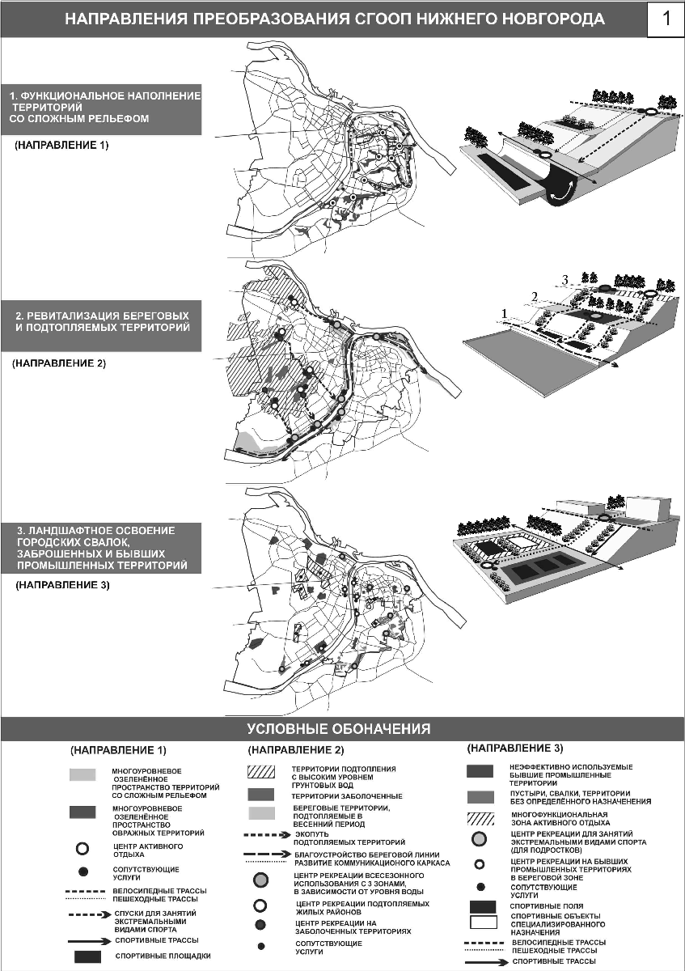
Рисунок 2. Направления преобразования СГООП Нижнего Новгорода 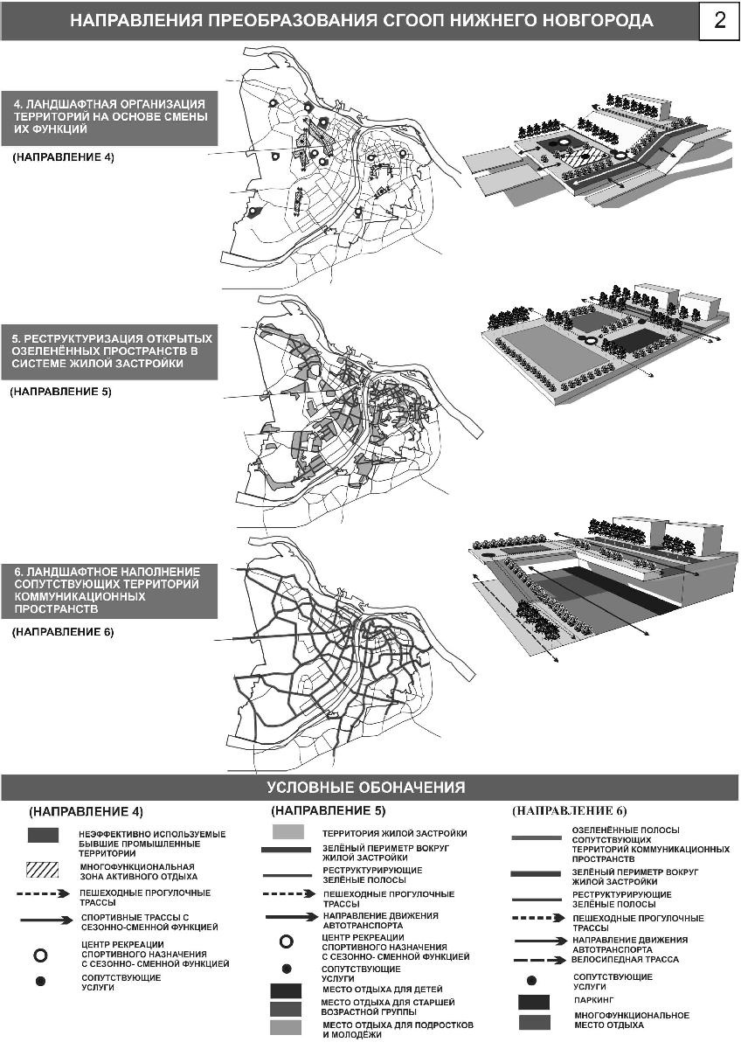
Рисунок 3. Стратегия преобразования СГООП Нижнего Новгорода 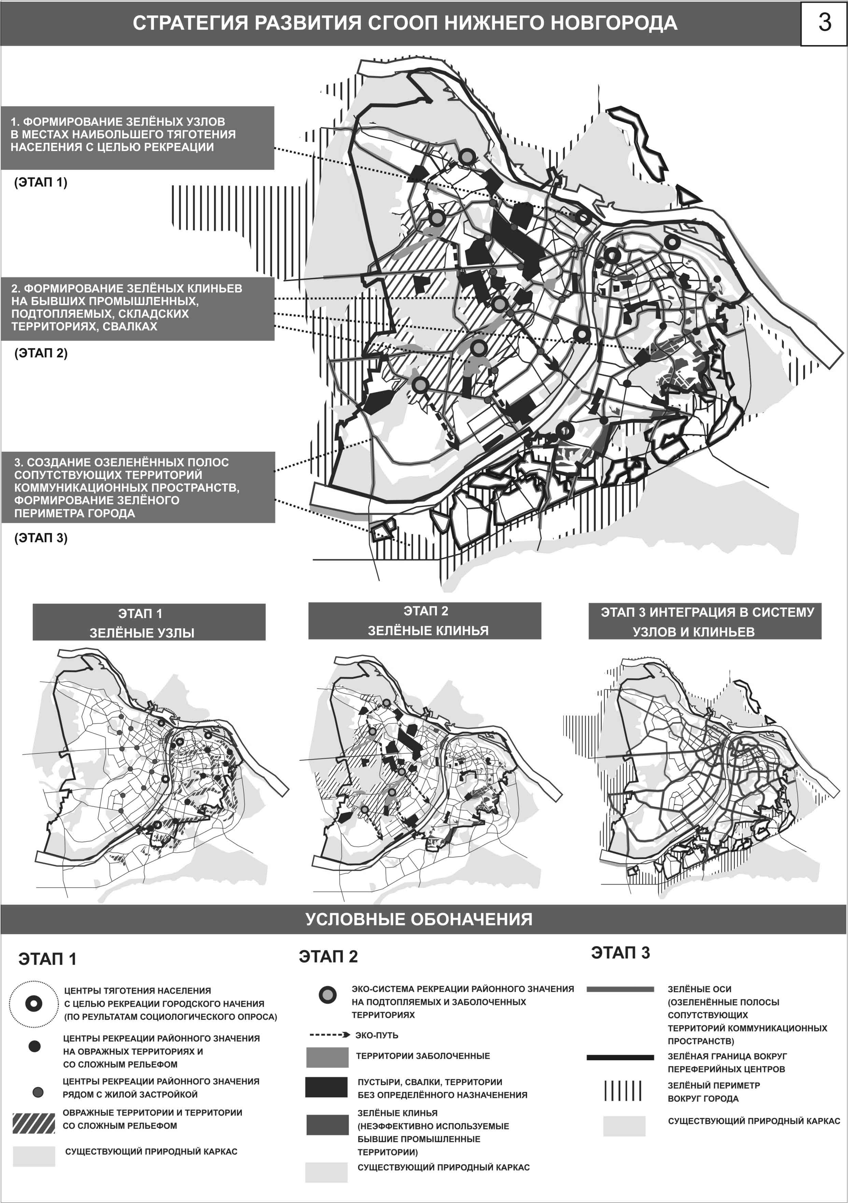
Рисунок 4. Модель преобразования территории без определённого назначения 